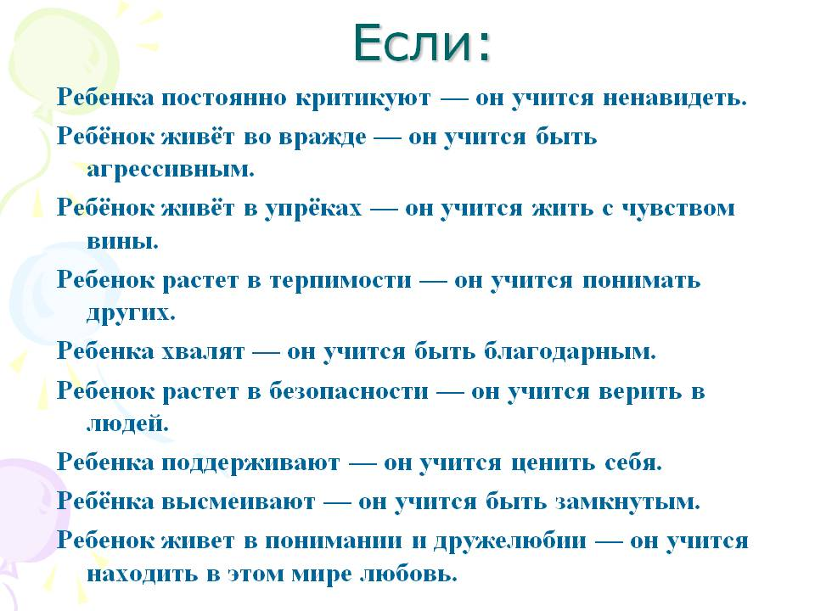

ГККП «Ясли-сад «Ақбота»

Воспитание самостоятельности и ответственности у детей
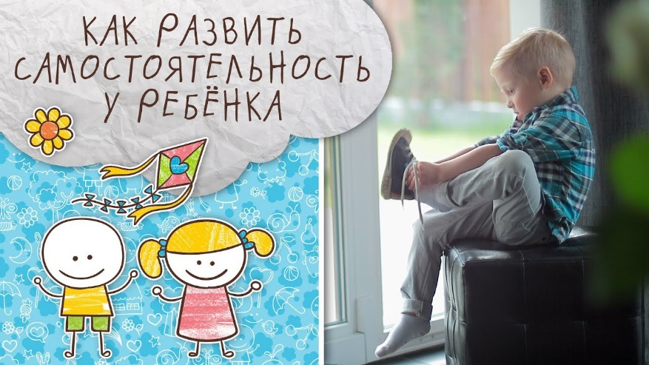
Педагог-психолог
Савченко В.В

2024 г.
Грани воспитания ответственности.
- Ребёнок должен ощущать себя равноправным членом семьи. Должен знать, что окружающие нуждаются в нём.
- Не надо торопить, позвольте ребёнку выполнить ответственное задание в удобном для него темпе. Вместо того чтобы делать замечания и ругать за плохо выполненную работу, сделайте так, чтоб ребёнок на собственном опыте узнал, к каким результатам ведёт безответственность.
Поручайте ему посильное дело, чтобы он понимал: если не выполнит, подведёт и себя, и других. Не надо, жалея ребёнка, брать всю ответственность на себя.
. Поначалу дети легко забывают о том, что им поручили. Придумайте какие-либо сигналы-"напоминалки". Например, звонок будильника или картинка (в тему).
- Родители часто не подозревают, что дети способны и на большее. Если вы никогда не советуетесь с ребёнком и раз за разом поручаете ему слишком простенькие и однообразные занятия, он может посчитать (и посчитает), что ему не доверяют, он слишком маленький...
Когда ребёнок не справился с работой или повёл себя безответственно, постарайтесь понять его и показать, как надо делать. Покажите, что вы тоже заинтересованы в том, чтобы у него всё получалось как надо, что вы понимаете его, верите в его силы.
Постарайтесь сделать так, чтобы у ребёнка забота о других (и забота о себе тоже) связывалась с положительными эмоциями.
Трудно вырабатывать ответственность у ребёнка, если:
- Если вы постоянно требуете больше того, что ребёнок способен сделать, - это убивает чувство ответственности буквально на корню.
- Если вы не проверяете, не контролируете. Сам себя контролировать он пока не может.
- Если забываете поощрять (благодарить, награждать, отмечать, хвалить).
- Если никогда не советуетесь с ребёнком. Не надо думать, что "он такое насоветует!".
- Изначально дети хотят быть хорошими и очень гордятся, когда им доверяют и спрашивают их мнения.
Условия семейного воспитания, необходимые для развития самостоятельности и активности в процессе трудовой деятельности

Чтобы труд оказывал воспитательное влияние на ребёнка, необходимо:
- в режиме дня отвести специальное время;
- создать условия для самообслуживания, подготовить оборудование: щётки для одежды и обуви, небольшой веничек для сметания снега с валенок и шубы, небольшие по размеру полотенца, установить вешалки на уровне роста ребёнка;
- приобрести для труда в природе детские лейки, грабли, лопатки, для ручного труда — молоток, ножницы. Приучать детей после работы чистить и убирать их;
- систематически привлекать детей к бытовому труду: уборке квартиры, стирке, глажению мелких вещей (носовых платков, салфеток и т. п.);
- давать детям поручения, выполнения которых входит в повседневные дела семьи;
- привлекать детей по уходу за младшими братьями и сёстрами;
- давать детям трудовые поручения, которые не всегда им интересны, и добиваться, чтобы они их выполняли;
- предъявлять единые и постоянные требования к труду ребёнка;
- поддерживать своим отношением, положительной оценкой радостное настроение у ребёнка во время труда, вызывать чувство уверенности в своих силах, желание заслужить ещё более высокую оценку;
- доступно разъяснять детям значение работы для членов семьи;
- помогать ребенку лишь в том случае, если он действительно нуждается в помощи;
- на ошибки и недостатки указывать детям доброжелательно, одновременно советуя, как можно сделать работу лучше;
- добиваться, чтобы ребенок каждую работу доводил до конца;
- организовывать совместный труд с детьми;
- следить за правильным чередованием труда и отдыха детей, сменой рабочей позы — это снимает утомление и способствует концентрации внимания;
- относиться к детскому труду как к серьёзному делу, не превращать его в игру. В то же время использовать игровые формы организации труда, чтобы поддерживать интерес ребёнка к нему;
- никогда не использовать труд как средство наказания.

